**МУНИЦИПАЛЬНОЕ БЮДЖЕТНОЕ ДОШКОЛЬНОЕ ОБРАЗОВАТЕЛЬНОЕ УЧРЕЖДЕНИЕ - ДЕТСКИЙ САД № 31**

**МУНИЦИПАЛЬНОГО ОБРАЗОВАНИЯ ГОРОД ЕКАТЕРИНБУРГ**

620146 г. Екатеринбург, ул. Академика Бардина, 47А

тел/факс 8(343)240-17-40, /8(343)240-06-95

[E-mail: mdou31@eduekb.ru](mailto:%20E-mail:%20%20mbdou31@yandex.ru)

**СЛОВАРЬ ТЕРМИНОВ**

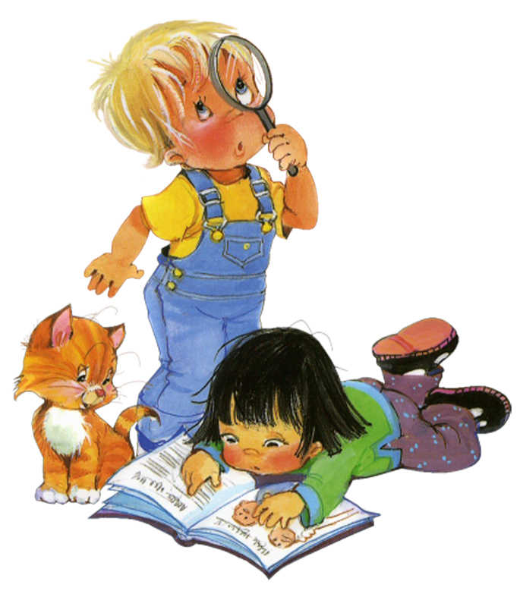

**Безопасность экологическая** – это защита от вредного воздействия загрязненной окружающей среды.

**Биологические ресурсы -** важнейшая составляющая среды обитания человека, это - растения, животные, грибы, водоросли, бактерии, а также их совокупности - сообщества и экосистемы (леса, луга, водные экосистемы, болота и др.).

**Болото** — участок ландшафта, характеризующийся избыточным увлажнением, влаголюбивым живым напочвенным покровом.

**Вода чистая** — вода, не содержащая загрязнений. С санитарной точки зрения вода чистая — не вызывающая у человека ухудшения здоровья.

**Воды поверхностные** - воды, расположенные на поверхности суши в виде различных водных объектов. Различаются морские, озерные, речные, болотные и другие воды. Объектами поверхностных вод являются: моря, озёра, реки, болота и другие водотоки и водоёмы. Различают солёные и пресные воды суши.

**Государственные природные заповедники** - участки территории (акватории), на которых сохраняется в естественном состоянии весь его природный комплекс, а охота запрещена. Кроме того, на территории заповедников запрещена любая хозяйственная деятельность.

**Загрязнение** - привнесение в среду или возникновение в ней новых, обычно не характерных для нее физических, химических, биологических факторов, приводящих к превышению в рассматриваемое время естественного среднемноголетнего уровня концентраций перечисленных агентов в среде, и, как следствие, к негативным воздействиям на людей и окружающую среду.

**Заповедник** - особо охраняемая законом территория или акватория, нацело исключённая из любой хозяйственной деятельности (в том числе посещения людьми) ради сохранения в нетронутом виде природных комплексов (эталонов природы), охраны видов живого и слежения за природными процессами. В России насчитывается 101 природный заповедник. Старейший - Баргузинский государственный природный биосферный заповедник - организован в 1916 как соболиный охотничий заповедник, созданный для спасения от хищнического истребления ценнейшего пушного зверя – баргузинского соболя. Крупнейший - Большой Арктический государственный природный заповедник (площадь равна 4 млн. 169,2 га) - самый большой в Евразии.

**Зона экологического риска** - места на поверхности суши и в акваториях мирового океана, где человеческая деятельность может создать опасные экологические ситуации, напр. зоны подводной добычи нефти на морском шельфе, опасные для проходящих танкеров участки моря, где может произойти авария с разливом нефти и т. п.

**Зона экологического бедствия** - участок, где в результате хозяйственной и иной деятельности произошли глубокие необратимые изменения окружающей природной среды, повлекшие за собой существенное ухудшение здоровья населения, нарушения природного равновесия, разрушение экологических систем, деградацию фауны и флоры.

**Красная книга** - список и описание редких и находящихся под угрозой исчезновения животных, растений и грибов. В ней приводится информация об основных причинах вымирания конкретных видов и о путях их спасения. Международным союзом охраны природы (МСОП) первый том Красной книги был издан в 1966 г. В СССР Красная книга была учреждена в 1974 г. Новые издания с уточненными и измененными списками видов обычно выходят через 5- 10 лет. Виды, которым уже не грозит исчезновение вследствие принятых мер, выводятся из Красной книги, а те, численность которых стала катастрофически уменьшаться - заносятся.

**Красная книга Свердловской области** - список редких и находящихся под угрозой исчезновения животных, растений и грибов Свердловской области. Одна из региональных Красных книг России. Учреждена в соответствии с Законом Российской Федерации «Об охране окружающей природной среды» и Законом Российской Федерации «О животном мире», Уставом Свердловской области, в целях установления особого режима охраны редких и исчезающих объектов растительного и животного мира Свердловской области.

**Лесопарк -** благоустроенный лесной массив в зоне городов, промышленных центров, рабочих поселков и др. населенных пунктов, используемый в рекреационных целях

**Национальный парк** -территория, где в целях охраны окружающей среды ограничена деятельность человека. В отличие от заповедников, где деятельность человека практически запрещена (запрещены охота, туризм и т.д.) на территорию национальных парков допускаются туристы, в ограниченных масштабах допускается хозяйственная деятельность.

**Окружающая среда** – это то, что находится вокруг вас, и то, как оно влияет на ваше развитие, иначе говоря это комплекс окружающих человека или другой живой организм физических, географических, биологических, социальных, культурных и политических условий, который определяет форму и характер его существования.

**Отходы** - вещества или предметы, которые образованы в процессе производства, выполнения работ, оказания услуг или в процессе потребления, которые перерабатываются, утилизируются или захораниваются.

**Охрана окружающей среды** (или охрана природы, защита природы) - комплекс мер, предназначенных для ограничения отрицательного влияния деятельности человека на окружающую среду (природу).

**Павел Петрович Бажов** — русский и советский писатель, фольклорист, публицист, журналист. Получил известность как автор уральских сказов.

**Полезные ископаемые** – это природные образования, которые человек добывает из недр или с поверхности Земли и использует в различных целях. Самую многочисленную группу полезных ископаемых составляют руды металлов, состоящие из металла (железа, меди, цинка, золота, серебра и т. д.)

**Самоцветная полоса Урала** — это условное название территории, узкой лентой, протянувшейся с юга на север более чем на сто километров вдоль восточного склона Среднего Урала в верховьях рек Нейва, Реж и Адуй. Здесь расположены богатые месторождения минералов ювелирного качества: топазов, турмалинов, изумрудов, аметистов, горного хрусталя.

**Тальк** — это силикат, имеющий слоистую структуру, жирноватый на ощупь и обладающий выраженным перламутровым блеском. Имеет белый цвет с различными оттенками, которые обуславливаются входящими в состав примесями (никель, марганец, хром, железо и алюминий)

Подробнее: https://wiki.sunlight.net/svoystva-talka-i-ego-primenenie.html

**Памятники природы** – это одна из категорий особо охраняемых природных территорий. Часть из них входят в состав заповедников и национальных парков, некоторые получили статус объектов Всемирного природного наследия.

**Фауна**— исторически сложившаяся совокупность видов животных, обитающих на определённой территории. Фауна любой территории складывается из разных фаунистических комплексов, которые объединяют виды, имеющие сходные ареалы.

**Флора** - исторически сложившаяся в определенном географическом пространстве (Земля, материки, территории отдельных государств и их части) или произраставшая в прошлые геологические эпохи совокупность видов растений.

**Экология** - наука о взаимоотношениях организмов с окружающей средой.

**Эколог** - ученый, который определяет какое влияние оказывают друг на друга человек и природа и как добиться взаимопонимания и сотрудничества между ними.

**Экологический риск** - вероятность возникновения отрицательных изменений в окружающей среде или отдалённых неблагоприятных последствий этих изменений, возникающих вследствие негативного воздействия на окружающую среду.